

**Ветеринария саласындағы мемлекеттік көрсетілетін қызметтер регламенттерін бекіту туралы**

***Күшін жойған***

Шымкент қаласы әкімдігінің 2019 жылғы 19 маусымдағы № 533 қаулысы. Шымкент қаласының Әділет департаментінде 2019 жылғы 27 маусымда № 47 болып тіркелді. Күші жойылды - Шымкент қаласы әкімдігінің 2020 жылғы 23 желтоқсандағы № 810 қаулысымен

      Ескерту. Күшi жойылды - Шымкент қаласы әкімдігінің 23.12.2020 № 810 қаулысымен (алғашқы ресми жарияланған күнінен кейін күнтізбелік он күн өткен соң қолданысқа енгізіледі).

      "Мемлекеттік көрсетілетін қызметтер туралы" 2013 жылғы 15 сәуірдегі Қазақстан Республикасы Заңының 16-бабы 1 және 3-тармақтарына сәйкес, Шымкент қаласының әкімдігі ҚАУЛЫ ЕТЕДІ:

      1. Қоса беріліп отырған:

      1) "Мемлекеттік ветеринариялық-санитариялық бақылау және қадағалау объектілеріне ветеринариялық-санитариялық қорытынды беру" мемлекеттік көрсетілетін қызмет регламенті осы қаулының 1-қосымшасына сәйкес;

      2) "Ветеринариялық анықтамалар беру" мемлекеттік көрсетілетін қызмет регламенті осы қаулының 2-қосымшасына сәйкес;

      3) "Жануарларды өсіруді, жануарларды союға дайындауды (союды), сақтауды, өңдеуді және сатуды жүзеге асыратын өндіріс объектілеріне, сондай-ақ ветеринариялық препараттарды, жем және жемазық қоспаларын өндіру, сақтау және сату бойынша өндіріс объектілеріне тіркеу нөмірлерін беру" мемлекеттік көрсетілетін қызмет регламенті осы қаулының 3-қосымшасына сәйкес;

      4) "Ветеринария саласындағы қызметпен айналысуға лицензия беру" мемлекеттік көрсетілетін қызмет регламенті осы қаулының 4-қосымшасына сәйкес;

      5) "Ауыл шаруашылығы жануарларын ветеринариялық паспорт бере отырып бірдейлендіруді жүргізу" мемлекеттік көрсетілетін қызмет регламенті осы қаулының 5-қосымшасына сәйкес бекітілсін.

      2. "Шымкент қаласының ауыл шаруашылығы және ветеринария басқармасы" мемлекеттік мекемесі Қазақстан Республикасының заңнамалық актілерінде белгіленген тәртіпте:

      1) осы қаулыны Шымкент қаласының Әділет департаментінде мемлекеттік тіркелуін;

      2) осы қаулы мемлекеттік тіркелген күннен бастап күнтізбелік он күн ішінде оның көшірмесін қағаз және электронды түрде қазақ және орыс тілдерінде Қазақстан Республикасы нормативтік құқықтық актілерінің эталондық бақылау банкіне ресми жариялау және енгізу үшін Қазақстан Республикасы Әділет министрлігінің "Республикалық құқықтық ақпарат орталығы" шаруашылық жүргізу құқығындағы республикалық мемлекеттік кәсіпорнының филиалы – Шымкент аймақтық құқықтық ақпарат орталығына жіберуді;

      3) осы қаулы мемлекеттік тіркелген күннен бастап күнтізбелік он күн ішінде оның көшірмесін ресми жариялау үшін Шымкент қаласында таратылатын мерзімді баспасөз басылымдарына жіберуді;

      4) осы қаулыны оны ресми жариялағаннан кейін Шымкент қаласы әкімдігінің интернет-ресурсында орналастыруды қамтамасыз етсін.

      3. Осы қаулының орындалуын бақылау Шымкент қаласы әкімінің орынбасары Д.Жуминге жүктелсін.

      4. Осы қаулы оның алғашқы ресми жарияланған күнінен кейін күнтізбелік он күн өткен соң қолданысқа енгізіледі.

|  |  |
| --- | --- |
| *Шымкент қаласының әкімі* | *Ғ.Әбдірахымов* |

|  |  |
| --- | --- |
|  | Шымкент қаласы әкімдігінің 2019 жылғы 19 маусымдағы № 533 қаулысына 1-қосымша |

**"Мемлекеттік ветеринариялық-санитариялық бақылау және қадағалау объектілеріне ветеринариялық-санитариялық қорытынды беру" мемлекеттік көрсетілетін қызмет регламенті**

**1-тарау. Жалпы ережелер**

      1. "Мемлекеттік ветеринариялық-санитариялық бақылау және қадағалау объектілеріне ветеринариялық-санитариялық қорытынды беру" мемлекеттік көрсетілетін қызметті (бұдан әрі – мемлекеттік көрсетілетін қызметті) Қазақстан Республикасы Ауыл шаруашылығы министрінің 2015 жылғы 6 мамырдағы № 7-1/418 бұйрығымен (Нормативтік құқықтық актілерді мемлекеттік тіркеу тізілімінде № 11959 болып тіркелген) бекітілген "Мемлекеттік ветеринариялық-санитариялық бақылау және қадағалау объектілеріне ветеринариялық-санитариялық қорытынды беру" мемлекеттік көрсетілетін қызмет стандартына (бұдан әрі – Стандарт) сәйкес, "Шымкент қаласының ауыл шаруашылығы және ветеринария басқармасы" мемлекеттік мекемесі (бұдан әрі – көрсетілетін қызметті беруші) көрсетеді.

      Өтінішті қабылдау және мемлекеттік қызметті көрсету нәтижесін беру:

      1) көрсетілетін қызметті берушінің кеңсесі;

      2) "электрондық үкіметтің" веб-порталы www.egov.kz, www.elicense.kz (бұдан әрі – портал) арқылы жүзеге асырылады.

      2. Мемлекеттік көрсетілетін қызмет нысаны: электрондық (ішінара автоматтандырылған) немесе қағаз түрінде.

      3. Мемлекеттік қызметті көрсету нәтижесі – объектінің ветеринариялық (ветеринариялық-санитариялық) қағидаларға және талаптарға сәйкестігі туралы ветеринариялық-санитариялық қорытынды немесе анықталған бұзушылықтарды жою туралы ұсынымдар бере отырып, объектінің ветеринариялық (ветеринариялық-санитариялық) қағидаларға және талаптарға сәйкес еместігі туралы ветеринариялық-санитариялық қорытынды (бұдан әрі – ветеринариялық-санитариялық қорытынды) не осы мемлекеттік көрсетілетін қызмет стандартының 10-тармағында көзделген негіздер бойынша мемлекеттік қызметті көрсетуден бас тарту туралы уәжді жауап.

      4. Мемлекеттік қызметті көрсетудің нәтижесін беру нысаны: қағаз түрінде.

**2-тарау. Мемлекеттік қызмет көрсету процесінде көрсетілетін қызметті берушінің құрылымдық бөлімшелерінің (қызметкерлерінің) іс-қимыл тәртібінің сипаттамасы**

      4. Мемлекеттік қызмет көрсету бойынша рәсімді (іс – қимылды) бастау үшін негіздеме болып табылады:

      көрсетілетін қызметті берушіге өтініш білдірген кезде – көрсетілетін қызметті алушының стандарттың 9 тармағында көрсетілген құжаттарды ұсынуы;

      Порталда – көрсетілетін қызметті алушының электрондық цифрлық қолтаңбасымен (бұдан әрі – ЭЦҚ) куәландырылған электрондық құжат нысанындағы сұрау.

      5. Мемлекеттік қызмет көрсету процесінің құрамына кіретін әрбір рәсімнің (іс – қимылдың) мазмұны, оны орындаудың ұзақтығы:

      1) кеңсе қызметкері құжаттарды қабылдауды, оларды тіркеуді және көрсетілетін қызметті берушінің басшысына тапсыруды жүзеге асыруы – 30 (отыз) минут;

      2) көрсетілетін қызметті берушінің басшысы немесе оның орынбасары көрсетілетін қызметті алушының өтінішін көрсетілетін қызметті берушінің бөлім басшысына береді – 30 (отыз) минут;

      3) көрсетілетін қызметті берушінің бөлім басшысы көрсетілетін қызметті алушының өтінішін көрсетілетін қызметті берушінің жауапты орындаушысына береді – 30 (отыз) минут;

      4) көрсетілетін қызметті берушінің жауапты орындаушысы көрсетілетін қызметті алушы ұсынған құжаттарды тексереді – 1 (бір) жұмыс күні;

      5) көрсетілетін қызметті берушінің жауапты орындаушысы объектіні тексергенге дейін бір тәулік бұрын Құқықтық статистика органдарын хабардар етеді – 1 (бір) жұмыс күні;

      объектінің ұсынылған құжаттарға тексеру жүргізеді – 1 (бір) жұмыс күні;

      объектіні тексеру актісін жасайды және көрсетілетін қызметті беруші басшысының бұйрығымен бекітілген шешім қабылдау үшін тізімнен көрсетілетін қызметті берушінің басшысына және мемлекеттік ветеринариялық дәрігерге қарауға енгізеді – 1 (бір) жұмыс күні;

      6) көрсетілетін қызметті алушыға мемлекеттік көрсетілетін қызмет нәтижесін беру – 30 (отыз) минут.

      6. Келесі рәсімді (іс-қимылды) орындауды бастауға негіз болып табылатын мемлекеттік қызмет көрсету рәсімнің (іс – қимылдың) нәтижесі:

      1) құжаттарды қабылдау, тіркеу және көрсетілетін қызметті берушінің басшысының қарауына енгізу;

      2) көрсетілетін қызметті алушының өтінішін көрсетілетін қызметті берушінің бөлім басшысына беру;

      3) көрсетілетін қызметті берушінің бөлім басшысы көрсетілетін қызметті алушының өтінішін көрсетілетін қызметті беруші бөлімінің жауапты орындаушысына береді;

      4) көрсетілетін қызметті берушінің жауапты орындаушысы көрсетілетін қызметті алушы ұсынған құжаттарды тексереді;

      5) көрсетілетін қызметті берушінің жауапты орындаушысы объектіні тексергенге дейін бір тәулік бұрын Құқықтық статистика органдарына хабарлайды;

      6) актіні жасайды және көрсетілетін қызметті берушінің басшысына қарауға енгізеді;

      7) мемлекеттік қызмет нәтижесін беру.

**3-тарау. Мемлекеттік қызмет көрсерту процесінде қөрсетілетін қызметті берушінің құрылымдық бөлімшелерінің (қызметкерлерінің) өзара іс-қимыл тәртібінің сипаттамасы**

      7. Мемлекеттік қызмет көрсету процесіне қатысатын көрсетілетін қызметті берушінің құрылымдық бөлімшелерінің (қызметкерлерінің) тізбесі:

      1) көрсетілетін қызметті берушінің кеңсе қызметкері;

      2) көрсетілетін қызметті берушінің басшысы;

      3) көрсетілетін қызметті берушінің жауапты орындаушысы.

      8. Әрбір рәсімнің (іс-қимылдың) ұзақтығын көрсете отырып, құрылымдық бөлімшелер (қызметкерлер) арасындағы рәсімдердің (іс-қимылдардың) ретінің сипаттамасы:

      1) кеңсе қызметкерінің құжаттарды қабылдауды, оларды тіркеуді және көрсетілетін қызметті берушінің басшысына беруді жүзеге асыруы – 30 (отыз) минут;

      2) көрсетілетін қызметті берушінің басшысы немесе оның орынбасары көрсетілетін қызметті алушының өтінішін көрсетілетін қызметті берушінің бөлім басшысына береді – 30 (отыз) минут;

      3) көрсетілетін қызметті берушінің бөлім басшысы көрсетілетін қызметті алушының өтінішін көрсетілетін қызметті берушінің жауапты орындаушысына береді – 30 (отыз) минут;

      4) көрсетілетін қызметті берушінің жауапты орындаушысы көрсетілетін қызметті алушы ұсынған құжаттарды тексереді – 1 (бір) жұмыс күні;

      көрсетілетін қызметті берушінің жауапты орындаушысы объектіні тексергенге дейін бір тәулік бұрын Құқықтық статистика органдарын хабардар етеді – 1 (бір) жұмыс күні;

      объектінің ұсынылған құжаттарға тексеру жүргізеді – 1 (бір) жұмыс күні;

      5) объектіні тексеру актісін жасайды және көрсетілетін қызметті беруші басшысының бұйрығымен бекітілген шешім қабылдау үшін тізімнен көрсетілетін қызметті берушінің басшысына және мемлекеттік ветеринариялық дәрігерге қарауға енгізеді – 1 (бір) жұмыс күні;

      6) көрсетілетін қызметті алушыға мемлекеттік көрсетілетін қызмет нәтижесін беру – 30 (отыз) минут.

**4-тарау. Портал арқылы мемлекеттік қызмет көрсету тәртібінің және мемлекеттік қызмет көрсету процесінде ақпараттық жүйелерді пайдалану тәртібінің сипаттамасы**

      9. Портал арқылы мемлекеттік қызметті көрсету тәртібінің және көрсетілетін қызметті беруші және көрсетілетін қызметті алушы рәсімдерінің (іс-қимылдарының) ретінің сипаттамасы:

      көрсетілетін қызметті алушы Жеке сәйкестендіру немесе бизнес сәйкестендіру нөмірлерінің (бұдан әрі – ЖСН/БСН), сондай-ақ электрондық цифрлық қолтаңбаның (бұдан әрі – ЭЦҚ) көмегімен порталда тіркеуді жүзеге асыра алады;

      1 процесс – көрсетілетін қызметті алушының ЭЦҚ тіркеу куәлігін компьютердің интернет-браузеріне бекітуі, мемлекеттік қызметті алу үшін порталда парольді енгізуі (авторизациялау үдерісі);

      1 шарт – порталда жеке сәйкестендіру нөмірі (бұдан әрі – ЖСН) немесе бизнес – сәйкестендіру нөмірі (бұдан әрі – БСН) және пароль арқылы тіркелген көрсетілетін қызметті алушы туралы деректердің түпнұсқалығын тексеру;

      2 процесс – көрсетілетін қызметті алушының деректерінде бұзушылықтардың болуына байланысты авторизациялаудан бас тарту туралы хабарламаны порталмен қалыптастыру;

      3 процесс – көрсетілетін қызметті алушының осы Регламентте көрсетілген мемлекеттік қызметті таңдауы, стандарттың қосымшасына сәйкес мемлекеттік қызметті көрсету үшін өтініш нысанын экранға шығару және көрсетілетін қызметті алушының оның құрылымы мен форматтық талаптарын ескере отырып, сұрау салу нысанына қажетті құжаттарды электрондық түрде бекіте отырып, өтініш нысанын толтыруы (деректерді енгізу);

      4 процесс – сұрау салуды куәландыру (қол қою) үшін көрсетілетін қызметті алушының ЭЦҚ тіркеу куәлігін таңдауы;

      2 шарт – порталда ЭЦҚ тіркеу куәлігінің қолданылу мерзімін және қайтарып алынған (күші жойылған) тіркеу куәліктерінің тізімінде болмауын, сондай-ақ сұрау салуда көрсетілген ЖСН/БСН мен ЭЦҚ тіркеу куәлігінде көрсетілген ЖСН/БСН арасындағы сәйкестендіру деректерінің сәйкестігін тексеру;

      5 процесс – көрсетілетін қызметті алушының ЭЦҚ түпнұсқалығының расталмауына байланысты сұратылған мемлекеттік қызметтен бас тарту туралы хабарламаны қалыптастыру;

      6 процесс – мемлекеттік қызметті көрсетуге өтініштің толтырылған нысанын (енгізілген деректерді) көрсетілетін қызметті алушының ЭЦҚ арқылы куәландыру (қол қою);

      7 процесс – көрсетілетін қызметті берушінің порталдан алынған көрсетілетін қызметті алушының өтінішін агроөнеркәсіптік кешен салаларын басқарудың бірыңғай автоматтандырылған жүйесінде (бұдан әрі – ББАЖ өңдеуі);

      3 шарт – көрсетілетін қызметті берушінің көрсетілетін қызметті алушы ұсынған құжаттардың ветеринариялық-санитариялық қорытынды беру үшін негіздерге сәйкестігін тексеруі;

      8 процесс – ББАЖ-да көрсетілетін қызметті алушының деректерінде бұзушылықтардың болуына байланысты сұратылған мемлекеттік қызметті көрсетуден бас тарту туралы хабарламаны қалыптастыру;

      9 процесс – көрсетілетін қызметті алушының құжаттарды жұмысқа қабылдау, ветеринариялық-санитариялық қорытындыны алу күні мен уақыты туралы хабарламаны көрсетілетін қызметті берушінің уәкілетті тұлғасының ЭЦҚ-мен куәландырылған электрондық құжат нысанында алуы.

      10. Портал арқылы мемлекеттік қызмет көрсету кезіндегі қадымдық әрекеттер мен шешімдер осы регламенттің 2-қосымшасында келтірілген:

      1 процесс – көрсетілетін қызметті берушінің жауапты орындаушысы мемлекеттік қызметті көрсету үшін ББАЖ-ға логин мен парольді енгізуі (авторизациялау үдерісі);

      1 шарт – көрсетілетін қызметті берушінің тіркелген жауапты орындаушысы туралы деректердің түпнұсқалығын ББАЖ-да логин және пароль арқылы тексеру;

      2 процесс – көрсетілетін қызметті берушінің жауапты орындаушысы деректерінде бұзушылықтардың болуына байланысты ББАЖ-да авторизациялаудан бас тарту туралы хабарламаны қалыптастыру;

      3 процесс – көрсетілетін қызметті берушінің жауапты орындаушысының осы Регламентте көрсетілген мемлекеттік қызметті таңдауы, стандарттың қосымшасына сәйкес мемлекеттік қызметті көрсету үшін өтініш нысанын экранға шығаруы және көрсетілетін қызметті берушінің жауапты орындаушысының көрсетілетін қызметті алушының деректерін енгізуі;

      4 процесс – "электрондық үкімет" шлюзі арқылы "жеке тұлғалар" Мемлекеттік Деректер қорына/ "заңды тұлғалар" Мемлекеттік Деректер қорына (бұдан әрі-ЖТ МДҚ/ЗТ МДҚ) көрсетілетін қызметті алушының деректері туралы сұрау салуды жолдау;

      2 шарт – ЖТ МДҚ/ЗТ МДҚ көрсетілетін қызметті алушы деректерінің болуын тексеру;

      5 процесс – ЖТ МДҚ/ЗТ МДҚ-да көрсетілетін қызметті алушы деректерінің болмауына байланысты деректерді алу мүмкін еместігі туралы хабарламаны қалыптастыру;

      6 процесс – көрсетілетін қызметті алушының өтініш нысанын құжаттардың қағаз нысанында болуы туралы белгі қою бөлігінде толтыру және көрсетілетін қызметті берушінің жауапты орындаушысының көрсетілетін қызметті алушы ұсынған қажетті құжаттарды сканерлеуі және оларды өтініш нысанына қоса беруі;

      7 процесс – ББАЖ-да көрсетілетін қызметті алушының өтінішін тіркеу және өңдеу;

      3 шарт – көрсетілетін қызметті берушінің көрсетілетін қызметті алушы ұсынған құжаттардың ветеринариялық-санитариялық қорытынды беру үшін негіздерге сәйкестігін тексеруі;

      8 процесс – көрсетілетін қызметті алушының деректерінде бұзушылықтардың болуына байланысты Мемлекеттік қызмет көрсетуді тоқтату және көрсетілетін қызметті алушыға тиісті хабарламаны жіберу;

      9 процесс – көрсетілетін қызметті алушының ветеринариялық-санитариялық қорытынды нәтижесін электрондық форматта алуы, арнайы бланкіде басып шығарылуы, мөрмен растауы және көрсетілетін қызметті беруші басшысының қол қоюы.

      Мемлекеттік қызметті көрсету нәтижесі көрсетілетін қызметті алушының "жеке кабинетіне" көрсетілетін қызметті берушінің уәкілетті тұлғасының ЭЦҚ-мен куәландырылған электрондық құжат нысанында жіберіледі.

      11. Мемлекеттік қызмет көрсету процесіндегі рәсімдердің (іс-қимылдар) ретін, көрсетілетін қызметті берушінің құрылымдық бөлімшелерінің (қызметкерлерінің) өзара іс-қимылының толық спаттамасы, сондай-ақ мемлекеттік қызмет көрсету процесінде ақпараттық жүйелерді пайдалану тәртібінің сипаттамасы осы регламенттің 1-қосымшасына сәйкес мемлекеттік қызмет көрсетудің бизнес-процестерінің анықтамалығында көрсетіледі.

      Мемлекеттік қызмет көрсету бизнес-процестерінің анықтамалығы осы регламенттің 2-қосымшасында көрсетілген.

|  |  |
| --- | --- |
|  | "Мемлекеттік ветеринариялық-санитариялық бақылау және қадағалау объектілеріне ветеринариялық-санитариялық қорытынды беру" мемлекеттік көрсетілетін қызмет регламентіне 1-қосымша |

**Мемлекеттік қызмет көрсетудің бизнес-процестерінің анықтамалығы**

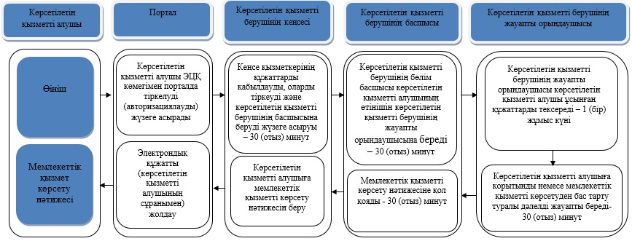

      Шартты белгілер:

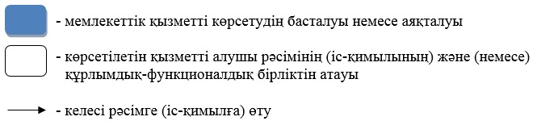

|  |  |
| --- | --- |
|  | "Мемлекеттік ветеринариялық-санитариялық бақылау және қадағалау объектілеріне ветеринариялық-санитариялық қорытынды беру" мемлекеттік көрсетілетін қызмет регламентіне 2-қосымша |

**Портал арқылы мемлекеттік қызмет көрсету кезінде ақпараттық жүйелердің функционалдық өзара іс-қимылының диаграммасы**

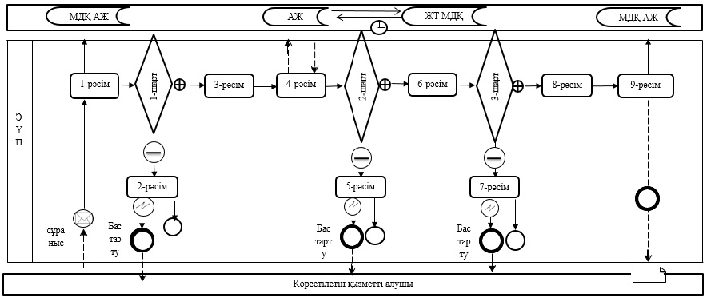

      Шартты белгілер:

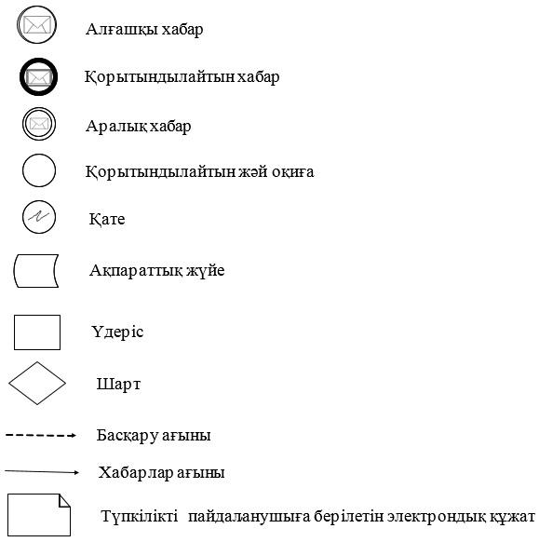

|  |  |
| --- | --- |
|  | Шымкент қаласы әкімдігінің 2019 жылғы 19 маусымдағы № 533 қаулысына 2-қосымша |

**"Ветеринариялық анықтамалар беру" мемлекеттік көрсетілетін қызмет регламенті**

**1-тарау. Жалпы ережелер**

      1. "Ветеринариялық анықтамалар беру" мемлекеттік көрсетілетін қызметті (бұдан әрі – мемлекеттік көрсетілетін қызмет) Қазақстан Республикасы Ауыл шаруашылығы министрінің 2015 жылғы 6 мамырдағы № 7-1/418 бұйрығымен (Нормативтік құқықтық актілердің мемлекеттік тіркеу тізілімінде № 11959 болып тіркелген) бекітілген "Ветеринария саласындағы мемлекеттік көрсетілетін қызметтер стандарттарын бекіту туралы" мемлекеттік көрсетілетін қызмет стандартына (бұдан әрі – Стандарт) сәйкес, "Шымкент қаласының ауыл шаруашылығы және ветеринария басқармасының" мемлекеттік мекемесінің "Ветеринариялық қызмет" шаруашылық жүргізу құқығындағы мемлекеттік коммуналдық кәсіпорны (бұдан әрі – көрсетілетін қызметті беруші) көрсетеді.

      Өтінішті қабылдау және мемлекеттік қызмет көрсетудің нәтижесін беру:

      1) көрсетілетін қызметті берушінің кеңсесі;

      2) "электрондық үкіметтің" www.egov.kz, www. elicense.kz веб-порталы (бұдан әрі – портал) арқылы жүзеге асырылады.

      2. Мемлекеттік көрсетілетін қызмет нысаны: электрондық (ішінара автоматтандырылған) немесе қағаз түрінде.

      3. Мемлекеттік қызметті көрсету нәтижесі – ветеринариялық анықтама не осы мемлекеттік көрсетілетін қызмет стандартының 10-тармағында көзделген жағдайларда және негіздер бойынша мемлекеттік қызметті көрсетуден бас тарту туралы уәжді жауап.

      Мемлекеттік қызметті көрсетудің нәтижесін беру нысаны: қағаз түрінде

**2-тарау. Мемлекеттік қызмет көрсету процесіндегі көрсетілетін қызметті берушінің құрылымдық бөлімшелерінің (қызметкерлерінің) іс-қимыл тәртібінің сипаттамасы**

      4. Мемлекеттік қызметті көрсету бойынша рәсімді (іс-қимылды) бастау үшін негіздеме болып табылады:

      көрсетілетін қызметті берушіге өтініш білдірген кезде – көрсетілетін қызметті алушының Стандарттың 9-тармағында көрсетілген құжаттарды ұсынуы;

      Порталда – көрсетілетін қызметті алушының электрондық цифрлық қолтаңбасымен (бұдан әрі – ЭЦҚ) куәландырылған электрондық құжат нысанындағы сұрау.

      5. Мемлекеттік қызмет көрсету процесінің құрамына кіретін әрбір рәсімнің (іс-қимылдың) мазмұны, оны орындаудың ұзақтығы:

      1) көрсетілетін қызметті берушінің кеңсесі өтінішті, құжаттарды қабылдайды және көрсетілетін қызметті берушінің басшысына береді – 15 (он бес) минут;

      2) көрсетілетін қызметті берушінің басшысы жауапты орындаушыны анықтайды және құжаттарды береді – 30 (отыз) минут;

      3) көрсетілетін қызметті берушінің жауапты орындаушысы жануарға, жануарлардан алынатын өнімдер мен шикізатқа ветеринариялық тексеру жүргізеді және ветеринариялық анықтаманы ресімдейді – 30 (отыз) минут;

      4) көрсетілетін қызметті беруші кеңсесінің көрсетілетін қызметті алушыға ветеринариялық анықтаманы немесе жазбаша дәлелді бас тартуды беруі – 15 (он бес) минут.

      6. Келесі рәсімді (іс-қимылды) орындауды бастауға негіз болып табылатын мемлекеттік қызмет көрсету рәсімінің (іс-қимылдың) нәтижесі:

      1) көрсетілетін қызметті алушының құжаттары мен өтінішін тіркеу;

      2) көрсетілетін қызметті берушінің жауапты орындаушысын анықтау;

      3) ветеринариялық анықтаманы ресімдеу;

      4) ветеринариялық анықтаманы немесе жазбаша дәлелді бас тартуды беру.

**3-тарау. Мемлекеттік қызмет көрсету процесіндегі көрсетілетін қызметті берушінің құрылымдық бөлімшелерінің (қызметкерлерінің) өзара іс-қимыл тәртібінің сипаттамасы**

      6. Мемлекеттік қызмет көрсету процесіне қатысатын көрсетілетін қызметті берушінің құрылымдық бөлімшелерінің (қызметкерлерінің) тізбесі:

      1) көрсетілетін қызметті берушінің кеңсе қызметкері;

      2) көрсетілетін қызметті берушінің басшысы;

      3) көрсетілетін қызметті берушінің жауапты орындаушысы.

      7. Әрбір рәсімнің (іс-қимылдың) ұзақтығын көрсете отырып, құрылымдық бөлімшелер (қызметкерлер) арасындағы рәсімдердің (іс-қимылдар) ретінің сипаттамасы:

      1) көрсетілетін қызметті берушінің кеңсесі өтінішті, құжаттарды қабылдайды және көрсетілетін қызметті берушінің басшысына береді – 15 (он бес) минут;

      2) көрсетілетін қызметті берушінің басшысы жауапты орындаушыны анықтайды және құжаттарды береді – 30 (отыз) минут;

      3) көрсетілетін қызметті берушінің жауапты орындаушысы жануарға, жануарлардан алынатын өнімдер мен шикізатқа ветеринариялық тексеру жүргізеді және ветеринариялық анықтаманы ресімдейді – 30 (отыз) минут;

      4) көрсетілетін қызметті беруші кеңсесінің көрсетілетін қызметті алушыға ветеринариялық анықтаманы немесе жазбаша дәлелді бас тартуды беруі – 15 (он бес) минут.

**4-тарау. Портал арқылы мемлекеттік қызмет көрсету тәртібінің және мемлекеттік қызмет көрсету процесінде ақпараттық жүйелерді пайдалану тәртібінің сипаттамасы**

      9. Портал арқылы мемлекеттік қызметті көрсету тәртібінің және көрсетілетін қызметті беруші және көрсетілетін қызметті алушы рәсімдерінің (іс-қимылдарының) ретінің сипаттамасы:

      көрсетілетін қызметті алушы Жеке сәйкестендіру немесе бизнес сәйкестендіру нөмірлерінің (бұдан әрі – ЖСН/БСН), сондай-ақ электрондық цифрлық қолтаңбаның (бұдан әрі – ЭЦҚ) көмегімен порталда тіркеуді жүзеге асыра алады.

      1 процесс – көрсетілетін қызметті алушының компьютерінің интернет-браузеріне ЭЦҚ тіркеу куәлігін бекітуі, мемлекеттік көрсетілетін қызметті алу үшін порталда парольді енгізуі (авторизациялау процесі);

      1 шарт – порталда логин, жеке сәйкестендіру нөмірі (бұдан әрі – ЖСН) немесе бизнес-сәйкестендіру нөмірі (бұдан әрі – БСН) және пароль арқылы тіркелген көрсетілетін қызметті алушы туралы деректердің түпнұсқалығын тексеру;

      2 процесс – порталда көрсетілетін қызметті алушының деректерінде бұзушылықтардың болуына байланысты авторизациялаудан бас тарту туралы хабарлама қалыптастыру;

      3 процесс – көрсетілетін қызметті алушының осы Регламентте көрсетілген мемлекеттік қызметті таңдауы, Стандарттың қосымшасына сәйкес мемлекеттік қызметті көрсету үшін өтініш нысанын экранға шығару және сұрау салу нысанына электрондық түрдегі қажетті құжаттарды бекіте отырып, оның құрылымы мен форматтық талаптарын ескеру арқылы көрсетілетін қызметті алушының өтініш нысанын толтыруы (деректерді енгізу);

      4 процесс – көрсетілетін қызметті алушының сұрау салуды куәландыру (қол қою) үшін ЭЦҚ тіркеу куәлігін таңдауы;

      2 шарт – порталда ЭЦҚ тіркеу куәлігінің жарамдылық мерзімін және кері қайтарылған (күшін жойған) тіркеу куәліктері тізімінде болмауын, сондай-ақ сұрау салуда көрсетілген ЖСН/БСН және ЭЦҚ тіркеу куәлігінде көрсетілген ЖСН/БСН арасындағы сәйкестендіру деректерінің сәйкестігін тексеру;

      5 процесс – көрсетілетін қызметті алушының ЭЦҚ түпнұсқалығының расталмауына байланысты сұралып отырған мемлекеттік көрсетілетін қызметтен бас тарту туралы хабарламаны қалыптастыру;

      6 процесс – мемлекеттік қызметті көрсетуге арналған өтініштің толтырылған нысанын (енгізілген деректерін) көрсетілетін қызметті алушының ЭЦҚ арқылы куәландыруы (қол қоюы);

      7 процесс – көрсетілетін қызметті берушінің агроөнеркәсіптік кешен салаларын басқарудың бірыңғай автоматтандырылған жүйесінде (бұдан әрі – ББАЖ) порталдан алынған көрсетілетін қызметті алушының өтінішін өңдеуі;

      3 шарт – көрсетілетін қызметті берушінің көрсетілетін қызметті алушы ұсынған құжаттардың ветеринариялық анықтаманы беру негіздеріне сәйкестігін тексеруі;

      8 процесс – ББАЖ-да көрсетілетін қызметті алушының деректерінде бұзушылықтардың болуына байланысты сұралып отырған мемлекеттік көрсетілетін қызметтен бас тарту туралы хабарламаны қалыптастыру;

      9 процесс – көрсетілетін қызметті алушының құжаттардың жұмысқа қабылданғаны, көрсетілетін қызметті берушінің уәкілетті адамының ЭЦҚ куәландырылған электрондық құжат нысанындағы ветеринариялық анықтаманы алу күні мен уақыты туралы хабарламаны алуы.

      10. Портал арқылы мемлекеттік қызмет көрсету кезіндегі қадамдық әрекеттер мен шешімдер осы Регламенттің 2 қосымшасында келтірілген:

      1 процесс – көрсетілетін қызметті берушінің жауапты орындаушысының мемлекеттік қызметті көрсету үшін логин мен парольді ББАЖ-ға енгізуі (авторизациялау процесі);

      1 шарт – логин мен пароль арқылы көрсетілетін қызметті берушінің тіркелген жауапты орындаушысы туралы деректердің түпнұсқалығын ББАЖ-да тексеру;

      2 процесс – ББАЖ-да көрсетілетін қызметті берушінің жауапты орындаушысының деректерінде бұзушылықтардың болуына байланысты авторизациялаудан бас тарту туралы хабарлама қалыптастыру;

      3 процесс – көрсетілетін қызметті берушінің жауапты орындаушысының осы Регламентте көрсетілген мемлекеттік қызметті таңдауы, Стандарттың қосымшасына сәйкес мемлекеттік қызметті көрсету үшін өтініш нысанын экранға шығаруы және көрсетілетін қызметті берушінің жауапты орындаушысының көрсетілетін қызметті алушының деректерін енгізуі;

      4 процесс – "электрондық үкімет" шлюзі арқылы "Жеке тұлғалар" мемлекеттік деректер қорына/"Заңды тұлғалар" мемлекеттік деректер қорына (бұдан әрі – ЖТ МДҚ/ЗТ МДҚ) көрсетілетін қызметті алушының деректері туралы сұрауды жолдау;

      2 шарт – ЖТ МДҚ/ЗТ МДҚ-да көрсетілетін қызметті алушы деректерінің болуын тексеру;

      5 процесс – ЖТ МДҚ/ЗТ МДҚ-да көрсетілетін қызметті алушы деректерінің болмауына байланысты деректерді алудың мүмкін еместігі туралы хабарламаны қалыптастыру;

      6 процесс – көрсетілетін қызметті алушының қағаз нысанда құжаттардың болуы туралы белгі қою бөлігінде өтініш нысанын толтыруы және көрсетілетін қызметті берушінің жауапты орындаушысының көрсетілетін қызметті алушы ұсынған қажетті құжаттарды сканерден өткізуі және оларды өтініш нысанына тіркеуі;

      7 процесс – көрсетілетін қызметті алушының өтінішін ББАЖ-да тіркеу және өңдеу;

      3 шарт – көрсетілетін қызметті берушінің көрсетілетін қызметті алушы ұсынған құжаттардың ветеринариялық анықтаманы беру негіздеріне сәйкестігін тексеруі;

      8 процесс – көрсетілетін қызметті алушының деректерінде бұзушылықтардың болуына байланысты мемлекеттік қызмет көрсетуді тоқтату және көрсетілетін қызметті алушыға тиісті хабарлама жолдау;

      9 процесс – ветеринариялық анықтаманы ресімдеу немесе дәлелді бас тартуды куәландыру.

      Мемлекеттік қызметті көрсету нәтижесі көрсетілетін қызметті алушының "жеке кабинетіне" көрсетілетін қызметті берушінің уәкілетті тұлғасының ЭЦҚ-мен куәландырылған электрондық құжат нысанында жіберіледі.

      11. Мемлекеттік қызмет көрсету процесіндегі рәсімдердің (іс-қимылдар) ретін, көрсетілетін қызметті берушінің құрылымдық бөлімшелерінің (қызметкерлерінің) өзара іс-қимылының толық сипаттамасы, сондай-ақ мемлекеттік қызмет көрсету процесінде ақпараттық жүйелерді пайдалану тәртібінің сипаттамасы осы регламенттің 1-қосымшасына сәйкес мемлекеттік қызмет көрсетудің бизнес-процестерінің анықтамалығында көрсетіледі.

      Мемлекеттік қызмет көрсету бизнес-процестерінің анықтамалығы осы регламенттің 2-қосымшасында көрсетілген.

|  |  |
| --- | --- |
|  | "Веринариялық анықтама беру" мемлекеттік көрсетілетін қызмет регламентіне 1-қосымша |

**Мемлекеттік қызмет көрсетудің бизнес-процестерінің анықтамалығы**

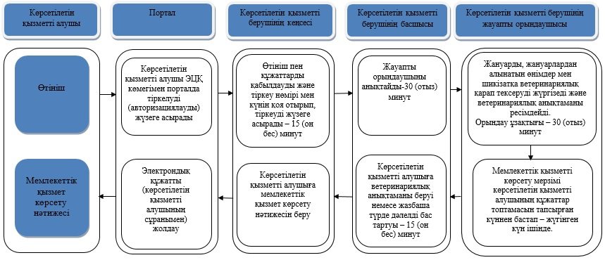

      Шартты белгілер:

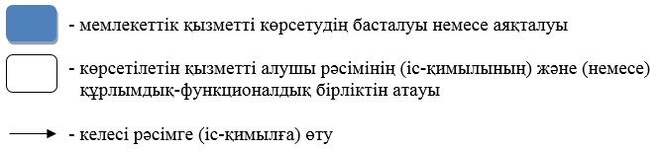

|  |  |
| --- | --- |
|  | "Ветеринариялық анықтамалар беру" мемлекеттік көрсетілетін қызмет регламетіне 2-қосымша |

**Портал арқылы мемлекеттік қызмет көрсету кезінде ақпараттық жүйелердің функционалдық өзара іс-қимылының диаграммасы**

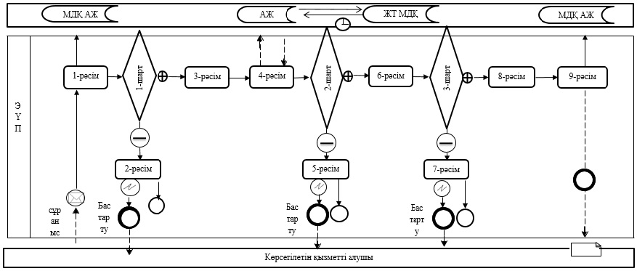

      Шартты белгілер:

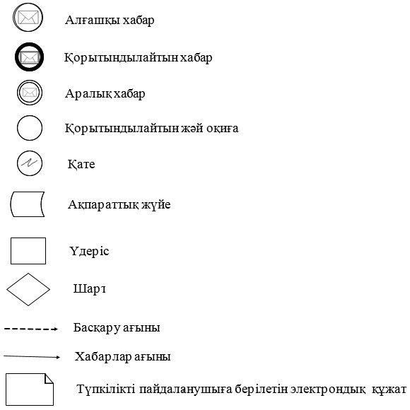

|  |  |
| --- | --- |
|  | Шымкент қаласы әкімдігінің 2019 жылғы 19 маусымдағы № 533 қаулысына 3-қосымша |

**"Жануарларды өсіруді, жануарларды союға дайындауды (союды), сақтауды, өңдеуді және сатуды жүзеге асыратын өндіріс объектілеріне, сондай-ақ ветеринариялық препараттарды, жем және жемазық қоспаларын өндіру, сақтау және сату бойынша өндіріс объектілеріне тіркеу нөмірлерін беру" мемлекеттік көрсетілетін қызмет регламенті**

**1-тарау. Жалпы ережелер**

      1. "Жануарлар өсіруді, жануарларды, жануарлардан алынатын өнімдер мен шикізатты дайындауды (союды), сақтауды, қайта өңдеуді және өткізуді жүзеге асыратын өндіріс объектілеріне, сондай-ақ ветеринариялық препараттарды, жемшөп пен жемшөп қоспаларын өндіру, сақтау және өткізу жөніндегі ұйымдарға есептік нөмірлер беру" мемлекеттік көрсетілетін қызметті (бұдан әрі – мемлекеттік көрсетілетін қызмет) Қазақстан Республикасы Ауыл шаруашылығы министрінің 2015 жылғы 6 мамырдағы № 7-1/418 бұйрығымен (Нормативтік құқықтық актілерді мемлекеттік тіркеу тізілімінде № 11959 болып тіркелген) бекітілген "Жануарларды өсіруді, жануарларды союға дайындауды (союды), сақтауды, өңдеуді және сатуды жүзеге асыратын өндіріс объектілеріне, сондай-ақ ветеринариялық препараттарды, жем және жемазық қоспаларын өндіру, сақтау және сату бойынша өндіріс объектілеріне тіркеу нөмірлерін беру" мемлекеттік көрсетілетін қызмет стандартына (бұдан әрі – Стандарт) сәйкес, "Шымкент қаласының ауыл шаруашылығы және ветеринария басқармасы" мемлекеттік мекемесі (бұдан әрі – көрсетілетін қызметті беруші) көрсетеді.

      Өтінішті қабылдау және мемлекеттік қызметті көрсету нәтижесін беру:

      1) көрсетілетін қызметті берушінің кеңсесі;

      2) "электрондық үкіметтің" веб – порталы www.egov.kz, www.elicense.kz (бұдан әрі – портал) арқылы жүзеге асырылады.

      2. Мемлекеттік қызметті көрсету нысаны: электрондық (ішінара автоматтандырылған) немесе қағаз түрінде.

      3. Мемлекеттік қызметті көрсету нәтижесі – мемлекеттік жануарлар өсіруді, жануарларды, жануарлардан алынатын өнімдер мен шикізатты дайындауды (союды), сақтауды, қайта өңдеуді және өткізуді жүзеге асыратын өндіріс объектілеріне, сондай-ақ ветеринариялық препараттарды, жемшөп пен жемшөп қоспаларын өндіру, сақтау және өткізу жөніндегі ұйымдарға есептік нөмір беру туралы растау немесе берілген есептік нөмірді қайта ресімдеу (бұдан әрі – растау), не осы мемлекеттік көрсетілетін қызмет стандартының 10 тармағында көзделген негіздер бойынша мемлекеттік қызметті көрсетуден бас тарту туралы дәлелді жауап.

      Мемлекеттік қызметті көрсету нәтижесін ұсыну нысаны – электрондық.

**2-тарау. Мемлекеттік қызмет көрсету процесіндегі көрсетілетін қызметті берушінің құрылымдық бөлімшелерінің (қызметкерлерінің) іс-қимыл тәртібінің сипаттамасы**

      4. Мемлекеттік қызмет көрсету бойынша рәсімді (іс-қимылды) бастау үшін негіз болып табылады:

      көрсетілетін қызметті берушіге өтініш білдірген кезде – көрсетілетін қызметті алушының (не уәкілетті өкіл) Стандарттың 9-тармағында көрсетілген құжаттарды ұсынуы;

      Порталда – көрсетілетін қызметті алушының электрондық цифрлық қолтаңбасымен (бұдан әрі – ЭЦҚ) куәландырылған электрондық құжат нысанындағы сұрау.

      5. Мемлекеттік қызмет көрсету процесінің құрамына кіретін әрбір рәсімнің (іс-қимылдың) мазмұны, оның орындаудың ұзақтығы:

      1) кеңсе қызметкерінің құжаттарды қабылдауды, оларды тіркеуді және көрсетілетін қызметті берушінің басшысына тапсыруды жүзеге асыруы – 30 (отыз) минут;

      2) көрсетілетін қызметті берушінің басшысы немесе оның орынбасары көрсетілетін қызметті алушының өтінішін көрсетілетін қызметті берушінің бөлім басшысына береді – 1 (бір) жұмыс күні;

      3) көрсетілетін қызметті берушінің бөлім басшысы көрсетілетін қызметті алушының өтінішін көрсетілетін қызметті берушінің жауапты орындаушысына береді – 30 (отыз) минут;

      4) көрсетілетін қызметті берушінің жауапты орындаушысы көрсетілетін қызметті алушы ұсынған құжаттардың толықтығын тексереді – 1 (бір) жұмыс күні;

      5) көрсетілетін қызметті алушы ұсынған құжаттар сәйкес келген жағдайда келіп түскен құжаттармен танысады, есептік нөмір беру туралы шешім дайындайды немесе бас тарту туралы дәлелді жауап береді – 1 (бір) жұмыс күні;

      6) өндіріс объектісінің атауы және/немесе ұйымдық-құқықтық нысаны өзгерген және жүзеге асырылатын қызмет түрінің өзгеруіне әкеп соқпаған жағдайда, көрсетілетін қызметті беруші есептік нөмірді қайта ресімдейді және растама береді немесе бас тарту туралы дәлелді жауап береді – 1 (бір) жұмыс күні.

      6. Келесі рәсімді (іс-қимылды) орындауды бастауға негіз болып табылатын мемлекеттік қызмет көрсету рәсімнің (іс-қимылдың) нәтижесі:

      1) құжаттарды қабылдау, тіркеу және көрсетілетін қызметті берушінің басшысының қарауына енгізу;

      2) көрсетілетін қызметті беруші басшысының немесе оның орынбасарының көрсетілетін қызметті алушының өтінішінде бұрыштамасы, құжаттарды көрсетілетін қызметті берушінің бөлім басшысына жолдау;

      3) көрсетілетін қызметті берушінің жауапты орындаушысын анықтау;

      4) өтініш беруші құжаттар топтамасын толық ұсынбаған жағдайда, көрсетілетін қызметті беруші көрсетілген мерзімде өтінішті одан әрі қараудан жазбаша дәлелді бас тартуды береді;

      5) есептік нөмір беру туралы шешім дайындайды;

      6) көрсетілетін қызметті беруші есептік нөмірді қайта ресімдейді және растауды береді.

**3-тарау. Мемлекеттік қызмет көрсету процесіндегі көрсетілетін қызметті берушінің құрылымдық бөлімшелерінің (қызметкерлерінің) өзара іс-қимыл тәртібінің сипаттамасы**

      7. Мемлекеттік қызмет көрсету процесіне қатысатын көрсетілетін қызметті берушінің құрылымдық бөлімшелерінің (қызметкерлерінің) тізбесі:

      1) көрсетілетін қызметті берушінің кеңсесі;

      2) көрсетілетін қызметті берушінің басшысы;

      3) көрсетілетін қызметті берушінің бөлім басшысы;

      4) көрсетілетін қызметті берушінің жауапты орындаушысы.

      8. Әрбір рәсімнің (іс-қимылдың) ұзақтығын көрсете отырып, құрылымдық бөлімшелер (қызметкерлер) арасындағы рәсімдердің (іс-қимылдардың) ретінің сипаттамасы:

      1) кеңсе қызметкерінің құжаттарды қабылдауды, оларды тіркеуді және көрсетілетін қызметті берушінің басшысына беруді жүзеге асыруы – 30 (отыз) минут;

      2) көрсетілетін қызметті берушінің басшысы немесе оның орынбасары көрсетілетін қызметті алушының өтінішін көрсетілетін қызметті берушінің бөлім басшысына береді – 1 (бір) жұмыс күні;

      3) көрсетілетін қызметті берушінің бөлім басшысы көрсетілетін қызметті алушының өтінішін көрсетілетін қызметті берушінің жауапты орындаушысына береді – 30 (отыз) минут;

      4) көрсетілетін қызметті берушінің жауапты орындаушысы көрсетілетін қызметті алушы ұсынған құжаттардың толықтығын тексереді – 1 (бір) жұмыс күні;

      5) көрсетілетін қызметті алушы ұсынған құжаттар сәйкес келген жағдайда келіп түскен құжаттармен танысады, есептік нөмір беру туралы шешім дайындайды немесе бас тарту туралы дәлелді жауап береді – 1 (бір) жұмыс күні;

      6) өндіріс объектісінің атауы және/немесе ұйымдық-құқықтық нысаны өзгерген және жүзеге асырылатын қызмет түрінің өзгеруіне әкеп соқпаған жағдайда, көрсетілетін қызметті беруші есептік нөмірді қайта ресімдейді және растама береді немесе бас тарту туралы дәлелді жауап береді – 1 (бір) жұмыс күні.

**4-тарау. Портал арқылы мемлекеттік қызмет көрсету тәртібінің және мемлекеттік қызмет көрсету процесінде ақпараттық жүйелерді пайдалану тәртібінің сипаттамасы**

      9. Портал арқылы мемлекеттік қызметті көрсету тәртібінің және көрсетілетін қызметті беруші және көрсетілетін қызметті алушы рәсімдерінің (іс-қимылдарының) ретінің сипаттамасы:

      көрсетілетін қызметті алушы Жеке сәйкестендіру немесе бизнес сәйкестендіру нөмірленінің (бұдан әрі – ЖСН/БСН), сондай-ақ электрондық цифрлық қолтаңбаның (бұдан әрі – ЭЦҚ) көмегімен жүзеге асыра алады.

      1 процесс – көрсетілетін қызметті алушының ЭЦҚ тіркеу куәлігін компьютердің интернет-браузеріне бекітуі, мемлекеттік қызметті алу үшін порталда парольді енгізуі (авторизациялау үдерісі);

      1 шарт – порталда жеке сәйкестендіру нөмірі (бұдан әрі – ЖСН) немесе бизнес – сәйкестендіру нөмірі (бұдан әрі – БСН) және пароль арқылы тіркелген көрсетілетін қызметті алушы туралы деректердің түпнұсқалығын тексеру;

      2 процесс – көрсетілетін қызметті алушының деректерінде бұзушылықтардың болуына байланысты авторизациялаудан бас тарту туралы хабарламаны порталмен қалыптастыру;

      3 процесс – көрсетілетін қызметті алушының осы Регламентте көрсетілген мемлекеттік қызметті таңдауы, мемлекеттік қызметті көрсету үшін сұрау салу нысанын экранға шығару және көрсетілетін қызметті алушының нысанды оның құрылымы мен форматтық талаптарын ескере отырып, сұрау салу нысанына қажетті құжаттарды электрондық түрде бекіте отырып толтыруы (деректерді енгізу);

      4 процесс – сұрау салуды куәландыру (қол қою) үшін көрсетілетін қызметті алушының ЭЦҚ тіркеу куәлігін таңдауы;

      2 шарт – порталда ЭЦҚ тіркеу куәлігінің қолданылу мерзімін және қайтарып алынған (күші жойылған) тіркеу куәліктерінің тізімінде болмауын, сондай-ақ сұрау салуда көрсетілген ЖСН/БСН мен ЭЦҚ тіркеу куәлігінде көрсетілген ЖСН/БСН арасындағы сәйкестендіру деректерінің сәйкестігін тексеру;

      5 процесс – көрсетілетін қызметті алушының ЭЦҚ түпнұсқалығының расталмауына байланысты сұратылған мемлекеттік қызметтен бас тарту туралы хабарламаны қалыптастыру;

      6 процесс – көрсетілетін қызметті алушының ЭЦҚ арқылы мемлекеттік қызмет көрсетуге сұрау салудың толтырылған нысанын (енгізілген деректерді) куәландыру (қол қою);

      7 процесс – көрсетілетін қызметті берушінің порталдан алынған көрсетілетін қызметті алушының өтінішін агроөнеркәсіптік кешен салаларын басқарудың бірыңғай автоматтандырылған жүйесінде (бұдан әрі – ББАЖ) өңдеуі);

      3 шарт – көрсетілетін қызметті берушінің көрсетілетін қызметті алушы қоса берген құжаттардың есептік нөмір беру үшін негіздерге сәйкестігін тексеруі (өңдеуі);

      8 процес – ББАЖ-да көрсетілетін қызметті алушының құжаттарында бұзушылықтардың болуына байланысты сұратылған мемлекеттік қызметті көрсетуден бас тарту туралы хабарламаны қалыптастыру;

      ББАЖ-да қалыптастырылған мемлекеттік қызмет көрсету нәтижесі көрсетілетін қызметті алушының "жеке кабинетіне" көрсетілетін қызметті берушінің уәкілетті тұлғасының ЭЦҚ-мен куәландырылған электрондық құжат нысанында жіберіледі.

      Мемлекеттік қызметті көрсету нәтижесі көрсетілетін қызметті алушының "жеке кабинетіне" көрсетілетін қызметті берушінің уәкілетті тұлғасының ЭЦҚ-мен куәландырылған электрондық құжат нысанында жіберіледі.

      10. Мемлекеттік қызмет көрсету процесіндегі рәсімдердің (іс-қимылдар) ретін, көрсетілетін қызметті берушінің құрылымдық бөлімшелерінің (қызметкерлерінің) өзара іс-қимылдарының толық сипаттамасы, сондай-ақ мемлекеттік қызмет көрсету процесінде ақпараттық жүйелерді қолдану тәртібінің сипаттамасы осы Регламенттің 1-қосымшасына сәйкес мемлекеттік қызмет көрсетудің бизнес-процестерінің анықтамалығында көрсетіледі.

      Мемлекеттік қызмет көрсету бизнес-процестерінің анықтамалығы осы регламенттің 2-қосымшасында көрсетілген.

|  |  |
| --- | --- |
|  | "Жануарларды өсіруді, жануарларды союға дайындауды (союды), сақтауды, өңдеуді және сатуды жүзеге асыратын өндіріс объектілеріне, сондай-ақ ветеринариялық препараттарды, жем және жемазық қоспаларын өндіру, сақтау және сату бойынша өндіріс объектілеріне тіркеу нөмірлерін беру" мемлекеттік көрсетілетін қызмет регламентіне 1-қосымша |

**Мемлекеттік қызмет көрсетудің бизнес-процестерінің анықтамалығы**

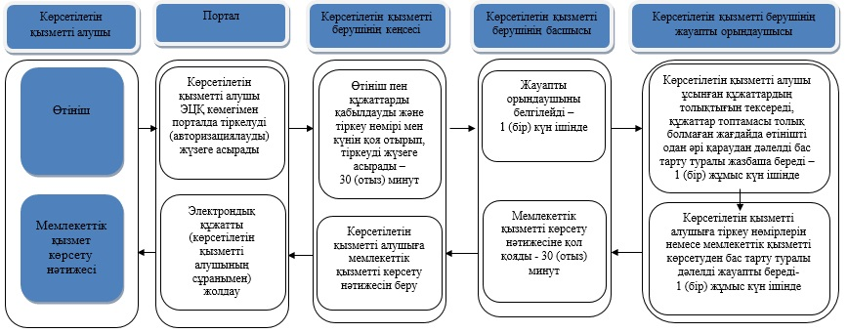

      Шартты белгілер:

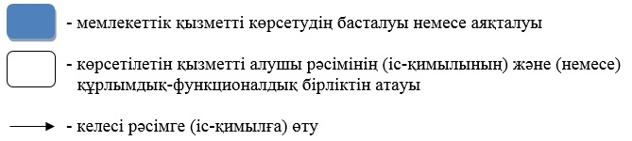

|  |  |
| --- | --- |
|  | "Жануарларды өсіруді, жануарларды союға дайындауды (союды), сақтауды, өңдеуді және сатуды жүзеге асыратын өндіріс объектілеріне, сондай-ақ ветеринариялық препараттарды, жем және жемазық қоспаларын өндіру, сақтау және сату бойынша өндіріс объектілеріне тіркеу нөмірлерін беру" мемлекеттік көрсетілетін қызмет регламентіне 2-қосымша |

**Портал арқылы мемлекеттік қызмет көрсету кезінде ақпараттық жүйелердің функционалдық өзара іс-қимылының диаграммасы**

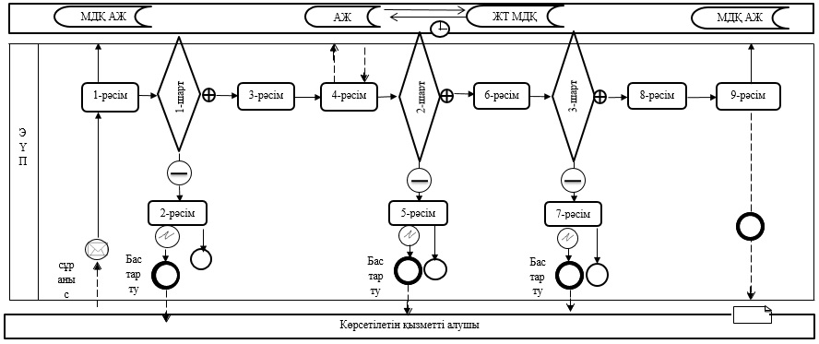

      Шартты белгілер:

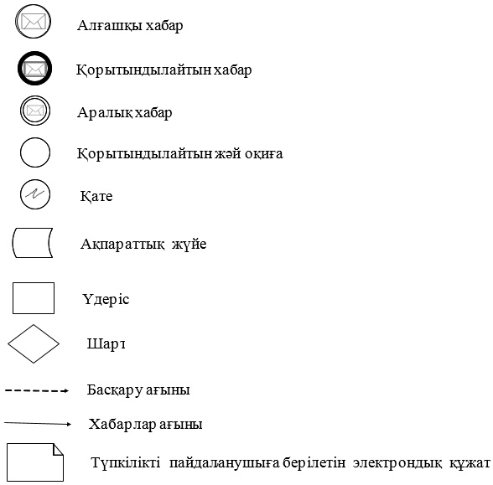

|  |  |
| --- | --- |
|  | Шымкент қаласы әкімдігінің 2019 жылғы 19 маусымдағы № 533 қаулысына 4-қосымша |

**"Ветеринария саласындағы қызметпен айналысуға лицензия беру" мемлекеттік көрсетілетін қызмет регламенті**

**1-тарау. Жалпы ережелер**

      1. "Ветеринария саласындағы қызметпен айналысуға лицензия беру" мемлекеттік көрсетілетін қызметті (бұдан әрі – мемлекеттік көрсетілетін қызмет) Қазақстан Республикасы Ауыл шаруашылығы министрінің 2015 жылғы 6 мамырдағы № 7-1/418 бұйрығымен (Нормативтік құқықтық актілердің мемлекеттік тіркеу тізілімінде № 11959 болып тіркелген) бекітілген "Ветеринария саласындағы қызметпен айналысуға лицензия беру" мемлекеттік көрсетілетін қызмет стандартына (бұдан әрі – Стандарт) сәйкес, "Шымкент қаласының ауыл шаруашылығы және ветеринария басқармасы" мемлекеттік мекемесі (бұдан әрі – көрсетілетін қызметті беруші) көрсетеді.

      Өтінішті қабылдау және мемлекеттік қызметті көрсету нәтижесін беру:

      1) қызметті берушінің кеңсесі;

      2) "электрондық үкіметтің" веб-порталы www.egov.kz, www.elicense.kz (бұдан әрі – портал) арқылы жүзеге асырылады.

      2. Мемлекеттік қызметті көрсету нысаны – электрондық (ішінара автоматтандырылған) немесе қағаз түрінде.

      3. Мемлекеттік қызметті көрсету нәтижесі – ветеринария саласындағы қызметпен айналысуға лицензия және (немесе) лицензияға қосымша, оны қайта ресімдеу, лицензияның және (немесе) лицензияға қосымшаның телнұсқасы не стандарттың 10-тармағында көрсетілген жағдайларда және негіздер бойынша мемлекеттік қызметті көрсетуден бас тарту туралы дәлелді жауап.

      Мемлекеттік қызметті көрсету нәтижесін ұсыну нысаны: электрондық түрде.

**2-тарау. Мемлекеттік қызмет көрсету процесінде көрсетілетін қызметті берушінің құрылымдық бөлімшелерінің (қызметшілерінің) іс-қимылдар тәртібін сипаттау**

      5. Мемлекеттік қызмет көрсету бойынша рәсімді (іс-қимылды) бастауға негіздеме болып табылады:

      көрсетілетін қызметті берушіге өтініш білдірген кезде – көрсетілетін қызметті алушының (не уәкілетті өкіл) Стандарттың 9-тармағында көрсетілген құжаттарды ұсынуы;

      Порталда – көрсетілетін қызметті алушының электрондық цифрлық қолтаңбасымен (бұдан әрі – ЭЦҚ) куәландырылған электрондық құжат нысанына сұрау.

      5. Мемлекеттiк қызметті көрсету процесінің құрамына кiретiн әрбiр рәсiмнiң (iс-қимылдың) мазмұны, оны орындалудың ұзақтығы:

      1) кеңсе қызметкері құжаттарды қабылдауды, оларды тіркеуді және көрсетілетін қызметті берушінің басшысына тапсыруды жүзеге асыру – 30 (отыз) минут;

      лицензияны және (немесе) лицензияға қосымшаны беру кезінде:

      қызметті берушінің кеңсе маманы қызметті алушымен стандарттың 9 – тармағында көрсетілген қажетті құжаттарды (бұдан әрі – құжаттар) берген сәттен бастап 30 (отыз) минут ішінде қабылдайды және оларды тіркейді;

      қызметті беруші басшылығы 1 (бір) жұмыс күні ішінде келіп түскен құжаттармен танысады және қызмет берушінің жауапты орындаушысын белгілейді;

      қызметті берушінің жауапты орындаушысы 1 (бір) жұмыс күні ішінде түскен құжаттардың толықтығын тексереді. Тапсырылған құжаттар толық болмағаны анықталған жағдайда қызметті берушінің жауапты орындаушысы бас тарту туралы дәлелді жауап дайындайды. Тапсырылған құжаттар толық болған жағдайда 10 (он) жұмыс күн ішінде түскен құжаттармен танысады, лицензия дайындайды;

      қызметті беруші басшылығы 1 (бір) жұмыс күні ішінде лицензияға немесе бас тарту туралы дәлелді жауапқа қол қояды;

      қызметті берушінің кеңсе маманы 30 (отыз) минут ішінде қызметті алушыға лицензияны немесе бас тарту туралы дәлелді жауапты береді;

      2) лицензияны қайта ресімдеу кезінде:

      қызметті берушінің кеңсе маманы қызметті алушымен құжаттарды берген сәттен бастап 30 (отыз) минуттың ішінде қабылдайды және оларды тіркейді;

      қызметті берушінің басшылығы 2 (екі) сағат ішінде келіп түскен құжаттарды қарайды және қызметті берушінің жауапты орындаушысын белгілейді;

      қызметті берушінің жауапты орындаушысы 1 (бір) жұмыс күні ішінде келіп түскен құжаттарды қарайды, лицензияны қайта ресімдейді немесе бас тарту туралы дәлелді жауап дайындайды;

      қызметті берушінің басшылығы 1 (бір) жұмыс күні ішінде қайта ресімделген лицензияға немесе бас тарту туралы дәлелді жауапқа қол қояды;

      қызметті берушінің кеңсе маманы 30 (отыз) минут ішінде қызметті алушыға қайта ресімделген лицензияны немесе бас тарту туралы дәлелді жауапты береді;

      3) лицензияға қосымшаның телнұсқасын берген кезде:

      қызметті берушінің кеңсе маманы қызметті алушымен құжаттарды берген сәттен бастап 30 (отыз) минут ішінде қабылдайды және оларды тіркейді;

      қызметті беруші басшылығы 4 (төрт) сағат ішінде түскен құжаттармен танысады және қызметті беруші жауапты орындаушысын белгілейді;

      қызметті берушінің жауапты орындаушысы 1 (бір) жұмыс күні ішінде келіп түскен құжаттарды қарайды, қызметті алушыға лицензияның телнұсқасын немесе бас тарту туралы дәлелді жауапты дайындайды;

      қызметті беруші басшылығы 2 (екі) сағат ішінде лицензияның телнұсқасына немесе бас тарту туралы дәлелді жауапқа қол қояды;

      қызметті беруші кеңсе маманы 30 (отыз) минут ішінде қызметті алушыға лицензияның телнұсқасын немесе бас тарту туралы дәлелді жауапты береді.

      6. Келесі рәсімді (іс-қимылды) орындауды бастауға негіз болатын табылатын мемлекеттік қызметті көрсету рәсімінің (іс-қимылдың) нәтижесі:

      1) құжаттарды қабылдау, тіркеу және көрсетілетін қызметті берушінің басшысына қарауға енгізу;

      2) көрсетілетін қызметті берушінің жауапты орындаушысын анықтау;

      3) көрсетілетін қызметті көрсету немесе бас тарту туралы дәлелді жауапты әзірлеу;

      4) мемлекеттік қызмет нәтижесін беру.

**3-тарау. Мемлекеттік қызмет көрсету процесінде көрсетілетін қызмет берушінің құрылымдық бөлімшелер (қызметкерлер) мен көрсетілетін қызметті берушінің өзара іс-қимыл тәртібін сипаттау**

      7. Мемлекеттiк қызмет көрсету процесіне қатысатын көрсетілетін қызметті берушiнiң құрылымдық бөлiмшелерінің (қызметкерлерінің) тiзбесі:

      1) қызметті берушінің кеңсе маманы;

      2) қызметті берушінің жауапты орындаушысы;

      3) қызметті берушінің басшысы.

      8. Әрбір рәсімнің (іс-қимылдың) ұзақтығын көрсете отырып, құрылымдық бөлімшелер (қызметкерлер) арасындағы рәсімдердің (іс-қимылдардың) ретінің сипаттамасы:

      1) кеңсе қызметкері құжаттарды қабылдауды, оларды тіркеуді және көрсетілетін қызметті берушінің басшысына тапсыруды жүзеге асыру – 30 (отыз) минут;

      лицензияны және (немесе) лицензияға қосымшаны беру кезінде:

      қызметті берушінің кеңсе маманы қызметті алушымен стандарттың 9-тармағында көрсетілген қажетті құжаттарды (бұдан әрі – құжаттар) берген сәттен бастап 30 (отыз) минут ішінде қабылдайды және оларды тіркейді;

      қызметті беруші басшылығы 1 (бір) жұмыс күні ішінде келіп түскен құжаттармен танысады және қызмет берушінің жауапты орындаушысын белгілейді;

      қызметті берушінің жауапты орындаушысы 1 (бір) жұмыс күні ішінде түскен құжаттардың толықтығын тексереді. Тапсырылған құжаттар толық болмағаны анықталған жағдайда қызметті берушінің жауапты орындаушысы бас тарту туралы дәлелді жауап дайындайды. Тапсырылған құжаттар толық болған жағдайда 10 (он) жұмыс күн ішінде түскен құжаттармен танысады, лицензия дайындайды;

      қызметті беруші басшылығы 1 (бір) жұмыс күні ішінде лицензияға немесе бас тарту туралы дәлелді жауапқа қол қояды;

      қызметті берушінің кеңсе маманы 30 (отыз) минут ішінде қызметті алушыға лицензияны немесе бас тарту туралы дәлелді жауапты береді;

      2) лицензияны қайта ресімдеу кезінде:

      қызметті берушінің кеңсе маманы қызметті алушымен құжаттарды берген сәттен бастап 30 (отыз) минуттың ішінде қабылдайды және оларды тіркейді;

      қызметті берушінің басшылығы 2 (екі) сағат ішінде келіп түскен құжаттарды қарайды және қызметті берушінің жауапты орындаушысын белгілейді;

      қызметті берушінің жауапты орындаушысы 1 (бір) жұмыс күні ішінде келіп түскен құжаттарды қарайды, лицензияны қайта ресімдейді немесе бас тарту туралы дәлелді жауап дайындайды;

      қызметті берушінің басшылығы 1 (бір) жұмыс күні ішінде қайта ресімделген лицензияға немесе бас тарту туралы дәлелді жауапқа қол қояды;

      қызметті берушінің кеңсе маманы 30 (отыз) минут ішінде қызметті алушыға қайта ресімделген лицензияны немесе бас тарту туралы дәлелді жауапты береді;

      3) лицензияға қосымшаның телнұсқасын берген кезде:

      қызметті берушінің кеңсе маманы қызметті алушымен құжаттарды берген сәттен бастап 30 (отыз) минут ішінде қабылдайды және оларды тіркейді;

      қызметті беруші басшылығы 4 (төрт) сағат ішінде түскен құжаттармен танысады және қызметті беруші жауапты орындаушысын белгілейді;

      қызметті берушінің жауапты орындаушысы 1 (бір) жұмыс күні ішінде келіп түскен құжаттарды қарайды, қызметті алушыға лицензияның телнұсқасын немесе бас тарту туралы дәлелді жауапты дайындайды;

      қызметті беруші басшылығы 2 (екі) сағат ішінде лицензияның телнұсқасына немесе бас тарту туралы дәлелді жауапқа қол қояды;

      қызметті беруші кеңсе маманы 30 (отыз) минут ішінде қызметті алушыға лицензияның телнұсқасын немесе бас тарту туралы дәлелді жауапты береді.

**4-тарау. Портал арқылы мемлекеттік қызмет көрсету тәртібінің және мемлекеттік қызмет көрсету процесінде ақпараттық жүйелерді пайдалану тәртібінің сипаттамасы**

      9. Портал арқылы мемлекеттік қызметті көрсету тәртібінің және көрсетілетін қызметті беруші және көрсетілетін қызметті алушы рәсімдерінің (іс-қимылдарының) ретінің сипаттамасы:

      көрсетілетін қызметті алушы Жеке сәйкестендіру немесе бизнес сәйкестендіру нөмірленінің (бұдан әрі – ЖСН/БСН), сондай-ақ электрондық цифрлық қолтаңбаның (бұдан әрі – ЭЦҚ) көмегімен жүзеге асыра алады.

      1 процесс – қызмет алушының электрондық цифрлық қолтаңбасының тіркеу куәлігін компьютердің интернет-браузеріне бекітуі, мемлекеттік қызметті алу үшін қызмет алушының порталындағы парольді енгізуі (авторландыру үдерісі);

      1 шарт – логин (жеке сәйкестендіру нөмірі/бизнес-сәйкестендіру нөмірі) және пароль арқылы тіркелген қызмет алушы туралы деректердің дұрыстығын порталында тексеру;

      2 процесс – қызмет алушы деректерінің дұрыс болмауына байланысты, порталында авторизациялаудан бас тарту хабарламасын қалыптастыру;

      3 процесс – қызмет алушың "Е-лицензиялау" мемлекеттік дерек қоры ақпаратық жүйе веб-порталынан осы регламентте көрсетілген қызметті таңдауы, қызмет көрсету және оның құрылымы мен форматтық талаптарын ескере отырып, қызмет алушының нысанды толтыруы үшін сұрау салу нысанын экранға шығаруы (деректерді енгізу);

      4 процесс – сұрауды куәландыру (қол қою) үшін қызмет алушының электрондық цифрлық қолтаңбасының тіркеу куәлігін таңдауы;

      2 шарт – электрондық үкімет веб-порталында электрондық цифрлық қолтаңбасының тіркеу куәлігінің әрекет ету мерзімін және тізімде қайтарып алынған (күші жойылған) тіркеу куәліктерінің болмауын, сондай-ақ электрондық цифрлық қолтаңбасының тіркеу куәлігіндегі және жеке сәйкестендіру нөмірі арасындағы сәйкестендірме деректерге сәйкес келуін тексеру;

      5 процесс – қызмет алушының электрондық цифрлық қолтаңбасының түпнұсқалығының расталмауына байланысты, сұрау салынатын электрондық мемлекеттік қызметтен бас тарту туралы порталдың хабарламасын қалыптастыру;

      6 процесс – қызмет алушының электрондық цифрлық қолтаңбасы көмегімен сауалдың толтырылған нысанын (енгізілген деректерді) және оған электрондық мемлекеттік қызмет көрсетудің электрондық түрде бекітілген құжаттарын куәландыруы (қол қоюы);

      7 процесс – "Е-лицензиялау" мемлекеттік дерек қоры ақпараттық жүйе веб-порталында электрондық құжатты (қызмет алушының сауалын) тіркеу және "Е-лицензиялау" мемлекеттік дерек қорының ақпараттық жүйесіндегі сауалды өңдеу;

      3 шарт – қызмет берушінің қызмет алушыны квалификациялық талаптарына және рұқсат беру негіздеріне сәйкестігін тексеруі;

      8 процесс – "Е-лицензиялау" мемлекеттік дерек қоры ақпараттық жүйе веб-порталында қызмет алушының деректерінің дұрыс болмауына байланысты сұрау салынған электрондық мемлекеттік қызметті көрсетуден бас тарту туралы порталдың хабарламасын құрастыру;

      9 процесс – қызмет алушының "Е-лицензиялау" мемлекеттік дерек қоры ақпараттық жүйесінде қалыптастырған қызмет нәтижесін (рұқсат) алуы. Электрондық құжат қызмет берушінің уәкілетті тұлғасының электрондық цифрлық қолтаңбасын пайдаланумен құрастырылады.

      10. Әрбір іс-қимылдың орындалу мерзімі көрсетілген құрылымдық бөлімшелердің іс-қимылы (функциялар, рәсімдер, операциялар) дәйектілігінің мәтіндік, кестелік сипаттамасы осы регламенттің 1-қосымшасында елтірілген.

      11. Мемлекеттік қызмет көрсету процесіндегі рәсімдердің (іс-қимылдар) реті, көрсетілетін қызметті берушінің құрылымдық бөлімшелердің (қызметкерлерінің) өзара іс-қимылдарының толық сипаттамасы, сондай-ақ мемлекеттік қызмет көрсету процесінде ақпараттық жүйелердің пайдалану тәртібінің сипаттамасы осы регламенттің 2 және 3-қосымшаларына сәйкес мемлекеттік қызмет көрсетудің бизнес-процестерінің анықтамалықтарында көрсетіледі.

|  |  |
| --- | --- |
|  | "Ветеринария саласындағы қызметпен айналысуға лицензия беру" мемлекеттік көрсетілетін қызмет регламентінің 1-қосымша |

**Портал арқылы мемлекеттік қызметті көрсету кезіндегі функционалды өзара іс-қимылдың диаграммасы**

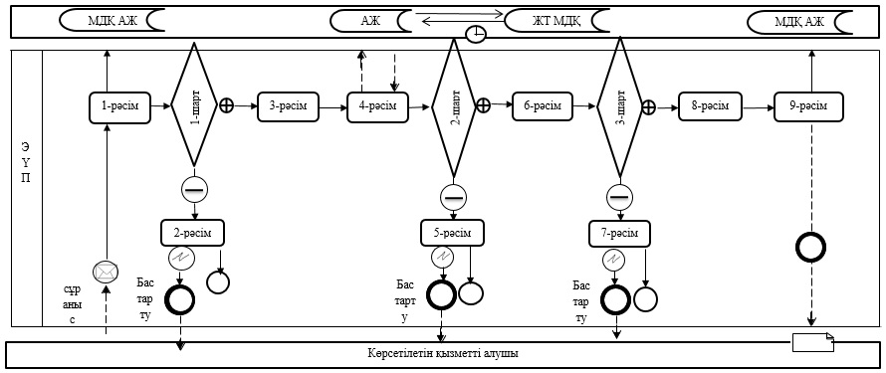

      Шартты белгілер:

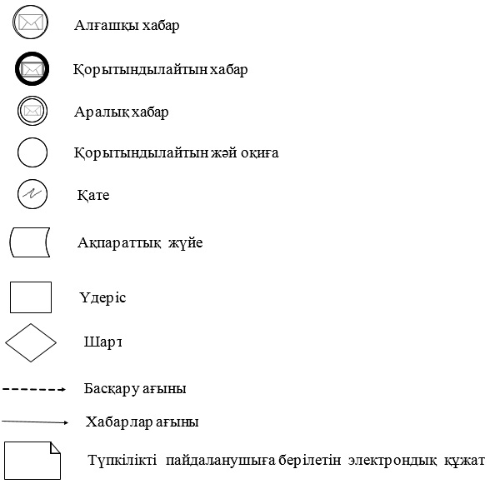

|  |  |
| --- | --- |
|  | "Ветеринария саласындағы қызметпен айналысуға лицензия беру" мемлекеттік көрсетілетін қызмет регламентінің 2 қосымша |

**"Ветеринария саласындағы қызметпен айналысуға лицензия беру" мемлекеттік көрсетілетін қызметті көрсетудің бизнес-процестерінің анықтамалығы (лицензия беру кезінде)**

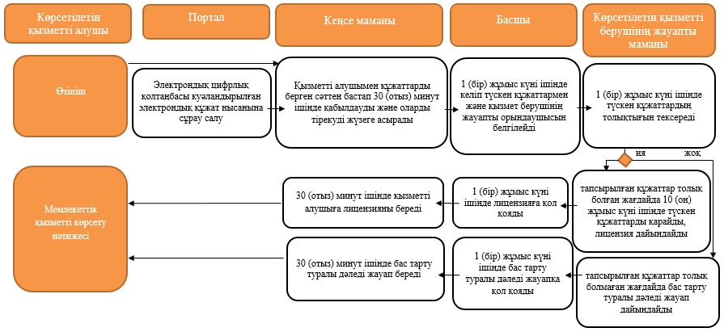

      Шартты белгілер:

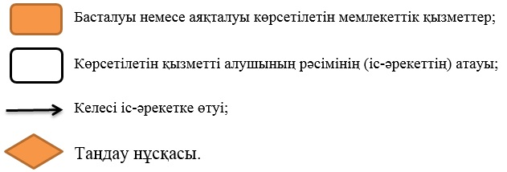

|  |  |
| --- | --- |
|  | "Ветеринария саласындағы қызметпен айналысуға лицензия беру" мемлекеттік көрсетілетін қызмет регламентінің 3-қосымша |

**"Ветеринария саласындағы қызметпен айналысуға лицензия беру" мемлекеттік көрсетілетін қызмет регламентінің бизнес-процестерінің анықтамалығы (веб-портал арқылы жүгінген кезде)**

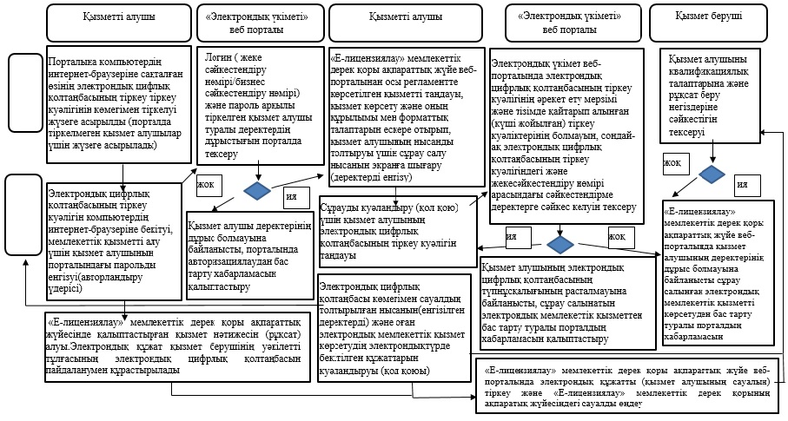

|  |  |
| --- | --- |
|  | Шымкент қаласы әкімдігінің 2019 жылғы 19 маусымдағы № 533 қаулысына 5-қосымша |

**"Ауыл шаруашылығы жануарларын ветеринариялық паспорт бере отырып бірдейлендіруді жүргізу" мемлекеттік көрсетілетін қызмет регламенті**

**1-тарау. Жалпы ережелер**

      1. "Ауыл шаруашылығы жануарларын ветеринариялық паспорт бере отырып бірдейлендіруді жүргізу" мемлекеттік көрсетілетін қызметін (бұдан әрі – мемлекеттік көрсетілетін қызмет) Қазақстан Республикасы Ауыл шаруашылығы министрінің 2015 жылғы 6 мамырдағы № 7-1/418 бұйрығымен (Нормативтік құқықтық актілердің мемлекеттік тіркеу тізілімінде № 11959 болып тіркелген) бекітілген "Ауыл шаруашылығы жануарларын ветеринариялық паспорт бере отырып бірдейлендіруді жүргізу" мемлекеттік көрсетілетін қызметтер стандартына (бұдан әрі – Стандарт) сәйкес, "Шымкент қаласының ауыл шаруашылығы және ветеринария басқармасы" мемлекеттік мекемесі (бұдан әрі – көрсетілетін қызметті беруші) көрсетеді.

      Өтінішті қабылдау және мемлекеттік қызметті көрсету нәтижесін беру:

      1) көрсетілетін қызметті берушінің кеңсесі;

      2) "электрондық үкіметтің" веб-порталы: www.egov.kz, www.elicense.kz (бұдан әрі – портал) арқылы жүзеге асырылады.

      2. Мемлекеттік қызметті көрсету нысаны: электрондық (ішінара автоматтандырылған) немесе қағаз түрінде.

      3. Мемлекеттік қызметті көрсету нәтижесі – ауыл шаруашылығы жануарларын ветеринариялық паспорт бере отырып бірдейлендіруді жүргізу (бұдан әрі – сырға), не осы мемлекеттік көрсетілетін қызмет стандартының 10 тармағында көзделген негіздер бойынша мемлекеттік қызметті көрсетуден бас тарту туралы дәлелді жауап.

      Мемлекеттік қызметті көрсету нәтижесін беру нысаны: қағаз немесе электрондық түрде.

**2-тарау. Мемлекеттік қызмет көрсету процесіндегі көрсетілетін қызметті берушінің құрылымдық бөлімшелерінің (қызметкерлерінің) іс-қимыл тәртібінің сипаттамасы**

      4. Мемлекеттік қызмет көрсету бойынша рәсімді (іс-қимылды) бастау үшін негіздеме болып табылады:

      көрсетілетін қызметті берушіге өтініш білдірген кезде – көрсетілетін қызметті алушының Стандарттың 9-тармағында көрсетілген құжаттарды ұсынуы;

      Порталда – көрсетілетін қызметті алушының электрондық цифрлық қолтаңбасымен (бұдан әрі – ЭЦҚ) куәландырылған электрондық құжат нысанындағы сұрау.

      5. Мемлекеттік қызмет көрсету процесінің құрамына кіретін әрбір рәсімнің (іс-қимылдың) мазмұны, оның орындалудың ұзақтығы:

      1) кеңсе қызметкері құжаттарды қабылдауды, оларды тіркеуді және көрсетілетін қызметті берушінің басшысынакөрсетілетін қызметті берушінің кеңсе қызметкері көрсетілетін қызметті алушы ұсынған құжаттар келіп түскен күні оларды қабылдауды және тіркеуді жүзеге асырады, содан кейін көрсетілетін қызметті берушінің басшысына немесе оның орынбасарына береді – 30 (отыз) минут;

      2) көрсетілетін қызметті берушінің басшысы немесе оның орынбасары көрсетілетін қызметті алушының өтінішін көрсетілетін қызметті берушінің бөлім басшысына береді-30 (отыз) минут;

      3) көрсетілетін қызметті берушінің бөлім басшысы көрсетілетін қызметті алушының өтінішін көрсетілетін қызметті берушінің жауапты орындаушысына береді – 30 (отыз) минут;

      4) көрсетілетін қызметті берушінің жауапты орындаушысы (ветеринариялық дәрігер) жануарларға жеке нөмір береді және ветеринариялық паспортты ресімдейді – 30 (отыз) минут;

      5) көрсетілетін қызметті беруші кеңсесінің көрсетілетін қызметті алушыға ветеринариялық паспорт беруі – 30 (отыз) минут;

      6) сырға (сырға) жоғалған, бүлінген (жеке нөмірін айқындау мүмкін болмаған) (телнұсқаны алған) кезде қайталама мемлекеттік көрсетілетін қызмет жануарға жаңа жеке нөмір бере отырып, сырғалар көрсетілетін қызметті берушіге келіп түскен күннен бастап 2 (екі) жұмыс күні ішінде көрсетіледі.

      Ірі жануардағы сырғалардың біреуі жоғалған немесе бүлінген жағдайда 2 (екі) жұмыс күні ішінде жануардың иесі көрсетілетін қызметті берушіге сырғалардың телнұсқасын беру туралы өтініммен жүгінеді.

      6. Келесі рәсімді (іс-қимылды) орындауды бастау үшін негіз болып табылатын мемлекеттік қызмет көрсету рәсімнің (іс-қимылдың) нәтижесі:

      1) көрсетілетін қызметті алушының өтінішін (құжаттарын) тіркеу;

      2) көрсетілетін қызметті беруші басшысының немесе оның орынбасарының көрсетілетін қызметті алушының өтінішінде бұрыштамасы, құжаттарды көрсетілетін қызметті берушінің бөлім басшысына жолдау;

      3) көрсетілетін қызметті берушінің жауапты орындаушысын анықтау;

      4) жануарға жеке нөмір беру және ветеринариялық паспортты ресімдеу;

      5) көрсетілетін қызметті алушыға ветеринариялық паспортты беру;

      6) жануарға жаңа жеке нөмір беру.

**3-тарау. Мемлекеттік қызмет көрсету процесіндегі көрсетілетін қызметті берушінің құрылымдық бөлімшелерінің (қызметкерлерінің) өзара іс-қимыл тәртібінің сипаттамасы**

      7. Мемлекеттік қызметті көрсету процесіне қатысатын көрсетілетін қызметті берушінің құрылымдық бөлімшелерінің (қызметкерлерінің) тізбесі:

      1) көрсетілетін қызметті берушінің кеңсесі;

      2) көрсетілетін қызметті берушінің басшысы;

      3) көрсетілетін қызметті берушінің жауапты орындаушысы.

      8. Әрбір рәсімді (іс-қимылды) орындау ұзақтығын көрсете отырып, көрсетілетін қызметті берушінің құрылымдық бөлімшелерінің (қызметкерлерінің) арасындағы рәсімдер (іс-қимылдар) реттілігінің сипаттамасы:

      1) кеңсе қызметкерінің құжаттарды қабылдауды, оларды тіркеуді және көрсетілетін қызметті берушінің басшысына беруді жүзеге асыру – 30 (отыз) минут;

      2) көрсетілетін қызметті берушінің басшысы немесе оның орынбасары көрсетілетін қызметті алушының өтінішін көрсетілетін қызметті берушінің бөлім басшысына береді-30 (отыз) минут;

      3) көрсетілетін қызметті берушінің бөлім басшысы көрсетілетін қызметті алушының өтінішін көрсетілетін қызметті берушінің жауапты орындаушысына береді – 30 (отыз) минут;

      4) көрсетілетін қызметті берушінің жауапты орындаушысы (ветеринариялық дәрігер) жануарларға жеке нөмір береді және ветеринариялық паспортты ресімдейді – 30 (отыз) минут;

      5) көрсетілетін қызметті беруші кеңсесінің көрсетілетін қызметті алушыға ветеринариялық паспорт беруі-30 (отыз) минут;

      6) сырға (сырға) жоғалған, бүлінген (жеке нөмірін айқындау мүмкін болмаған) (телнұсқаны алған) кезде қайталама мемлекеттік көрсетілетін қызмет жануарға жаңа жеке нөмір бере отырып, сырғалар көрсетілетін қызметті берушіге келіп түскен күннен бастап 2 (екі) жұмыс күні ішінде көрсетіледі.

      Ірі жануардағы сырғалардың біреуі жоғалған немесе бүлінген жағдайда 2 (екі) жұмыс күні ішінде жануардың иесі көрсетілетін қызметті берушіге сырғалардың телнұсқасын беру туралы өтініммен жүгінеді.

**4 тарау. Портал арқылы мемлекеттік қызмет көрсету тәртібінің және мемлекеттік қызмет көрсету процесінде ақпараттық жүйелерді пайдалану тәртібінің сипаттамасы**

      9. Мемлекеттік қызмет Мемлекеттік корпорация және оның аумақтық бөлімшелері арқылы көрсетілмейді, мемлекеттік қызмет көрсету процесінде өзге ақпараттық жүйелерді пайдалану қарастырылмаған.

      10. Портал арқылы мемлекеттік қызметті көрсету тәртібінің және көрсетілетін қызметті беруші мен көрсетілетін қызметті алушы рәсімдерінің (іс-қимылдардың) реттілігін сипаттау:

      көрсетілетін қызметті алушы Жеке сәйкестендіру немесе бизнес сәйкестендіру нөмірленінің (бұдан әрі – ЖСН/БСН), сондай-ақ электрондық цифрлық қолтаңбаның (бұдан әрі – ЭЦҚ) көмегімен жүзеге асыра алады.

      1 процесс – көрсетілетін қызметті алушының компьютерінің интернет-браузеріне ЭЦҚ тіркеу куәлігін бекітуі, мемлекеттік көрсетілетін қызметті алу үшін порталда парольді енгізуі (авторизациялау процесі);

      1 шарт – порталда логин, жеке сәйкестендіру нөмірі (бұдан әрі – ЖСН) немесе бизнес-сәйкестендіру нөмірі (бұдан әрі – БСН) және пароль арқылы тіркелген көрсетілетін қызметті алушы туралы деректердің түпнұсқалығын тексеру;

      2 процесс – порталда көрсетілетін қызметті алушының деректерінде бұзушылықтардың болуына байланысты авторизациялаудан бас тарту туралы хабарлама қалыптастыру;

      3 процесс – көрсетілетін қызметті алушының осы Регламентте көрсетілген мемлекеттік қызметті таңдауы, Стандарттың қосымшасына сәйкес мемлекеттік қызметті көрсету үшін өтініш нысанын экранға шығару және сұрау салу нысанына электрондық түрдегі қажетті құжаттарды бекіте отырып, оның құрылымы мен форматтық талаптарын ескеру арқылы көрсетілетін қызметті алушының өтініш нысанын толтыруы (деректерді енгізу);

      4 процесс – көрсетілетін қызметті алушының сұрау салуды куәландыру (қол қою) үшін ЭЦҚ тіркеу куәлігін таңдауы;

      2 шарт – порталда ЭЦҚ тіркеу куәлігінің жарамдылық мерзімін және кері қайтарылған (күшін жойған) тіркеу куәліктері тізімінде болмауын, сондай-ақ сұрау салуда көрсетілген ЖСН/БСН және ЭЦҚ тіркеу куәлігінде көрсетілген ЖСН/БСН арасындағы сәйкестендіру деректерінің сәйкестігін тексеру;

      5 процесс – көрсетілетін қызметті алушының ЭЦҚ түпнұсқалығының расталмауына байланысты сұралып отырған мемлекеттік көрсетілетін қызметтен бас тарту туралы хабарламаны қалыптастыру;

      6 процесс – мемлекеттік қызметті көрсетуге арналған өтініштің толтырылған нысанын (енгізілген деректерін) көрсетілетін қызметті алушының ЭЦҚ арқылы куәландыруы (қол қоюы);

      7 процесс – көрсетілетін қызметті берушінің агроөнеркәсіптік кешен салаларын басқарудың бірыңғай автоматтандырылған жүйесінде (бұдан әрі – ББАЖ) порталдан алынған көрсетілетін қызметті алушының өтінішін өңдеуі;

      3 шарт – көрсетілетін қызметті берушінің көрсетілетін қызметті алушы ұсынған құжаттардың ветеринариялық паспортты беру негіздеріне сәйкестігін тексеруі;

      8 процесс – ББАЖ-да көрсетілетін қызметті алушының деректерінде бұзушылықтардың болуына байланысты сұралып отырған мемлекеттік көрсетілетін қызметтен бас тарту туралы хабарламаны қалыптастыру;

      9 процесс – көрсетілетін қызметті алушының ББАЖ-да қалыптастырылған мемлекеттік қызмет көрсету нәтижесін алуы. Электрондық құжат көрсетілетін қызметті берушінің уәкілетті тұлғасының ЭЦҚ пайдаланумен қалыптастырылады.

      Мемлекеттік қызметті көрсету нәтижесі көрсетілетін қызметті алушының "жеке кабинетіне" көрсетілетін қызметті берушінің уәкілетті тұлғасының ЭЦҚ-мен куәландырылған электрондық құжат нысанында жіберіледі.

      11. Мемлекеттік қызмет көрсету процесіндегі рәсімдердің (іс-қимылдар) ретін, көрсетілетін қызметті берушінің құрылымдық бөлімшелерінің (қызметкерлерінің) өзара іс-қимылының толық сипаттамасы, сондай-ақ мемлекеттік қызмет көрсету процесінде ақпараттық жүйелерді қолдану тәртібінің сипаттамасы осы Регламенттің 1-қосымшасына сәйкес мемлекеттік қызмет көрсетудің бизнес-процестерінің анықтамалығында көрсетіледі.

      Мемлекеттік қызмет көрсету бизнес-процестерінің анықтамалығы осы регламенттің 2-қосымшасында көрсетілген.

|  |  |
| --- | --- |
|  | "Ауыл шаруашылығы жануарларын ветеринариялық паспорт бере отырып бірдейлендіруді жүргізу" мемлекеттік көрсетілетін қызмет регламентіне 1-қосымша |

**Мемлекеттік қызметті көрсетудің бизнес-үдерістерінің анықтамалығы**

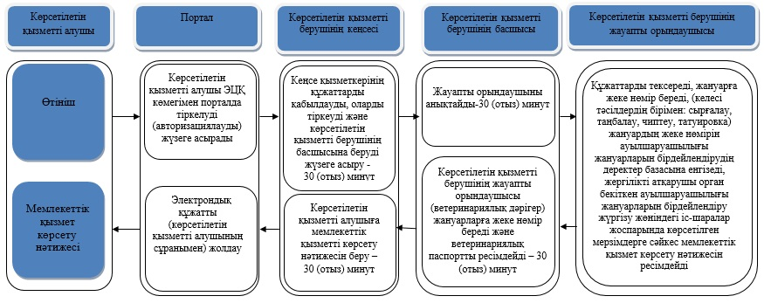

      Шартты белгілер:

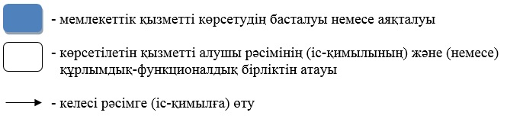

|  |  |
| --- | --- |
|  | "Ауыл шаруашылығы жануарларын ветеринариялық паспорт бере отырып бірдейлендіруді жүргізу" мемлекеттік көрсетілетін қызметінің регламентіне 2-қосымша |

**Портал арқылы мемлекеттік қызмет көрсету кезінде ақпараттық жүйелердің функционалдық өзара іс-қимылының диаграммасы**

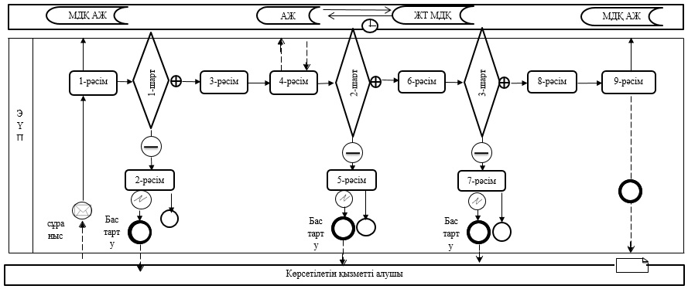

      Шартты белгілер:

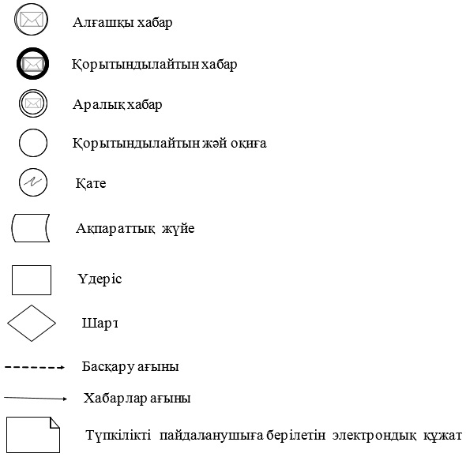

© 2012. Қазақстан Республикасы Әділет министрлігінің «Қазақстан Республикасының Заңнама және құқықтық ақпарат институты» ШЖҚ РМК